Warszawa, 19 lipca 2017

Kuchnia w 4 stylach – wybierz swój ulubiony!
Kuchnia to jedno z najważniejszych miejsc w domu. To tutaj spotykamy się z rodziną na poranną kawę, wieczorne pogawędki i wspólne posiłki. Jej aranżacja powinna odzwierciedlać nasz styl i tworzyć spójną całość z wystrojem całego mieszkania. O czym należy pamiętać urządzając kuchnię w konkretnym stylu radzi Rafał Rogozik, architekt wnętrz Agata S.A.

Kuchnia glamour
Styl glamour kojarzy się z przepychem i błyskiem, jednak w aranżacji kuchni wystarczy tylko kilka akcentów, aby go osiągnąć. Najważniejszym z nich są połyskujące powierzchnie. Idealnie sprawdzą się wszystkie meble na wysoki połysk oraz srebrne elementy, zarówno w wykończeniu mebli, jak
i dodatkach aranżacyjnych. Decydując się na urządzenie kuchni w stylu glamour nie możesz zapomnieć o złotych i kryształowych detalach: lampach, zastawie, czy ramkach na zdjęcia, które skutecznie dodadzą niewymuszonej elegancji i blichtru.
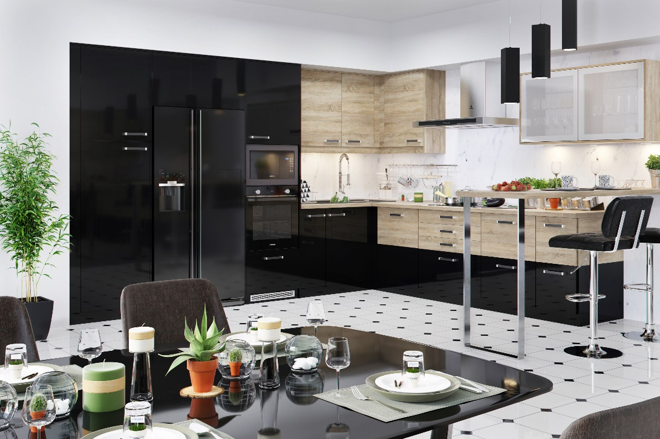

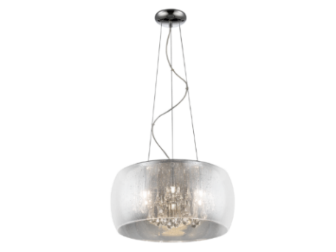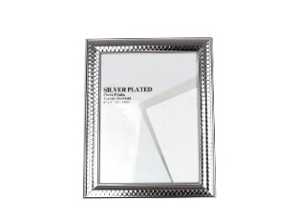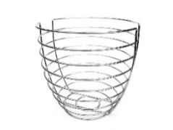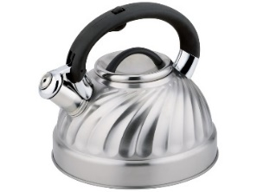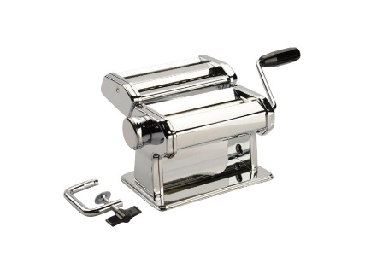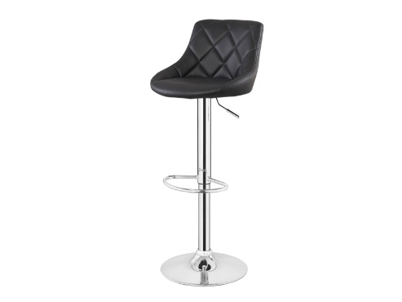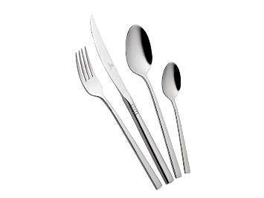
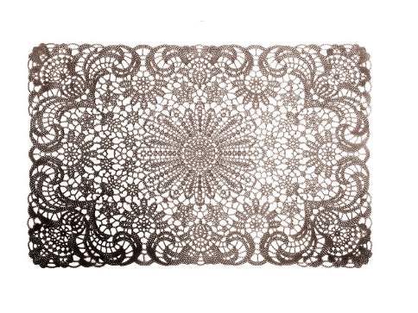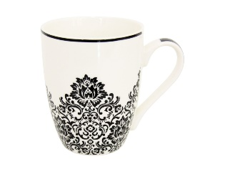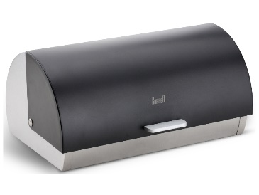
Skandynawska prostota
Kuchnia w stylu skandynawskim to prostota, minimalizm i maksymalne wydobycie światła. Jeśli lubisz nieskomplikowane formy i kształty, to ten styl spełni Twoje oczekiwania. Postaw na meble w jasnych odcieniach bieli i szarości, które optycznie powiększą przestrzeń i będą doskonałą bazą do dalszej aranżacji. Dobrym rozwiązaniem na urozmaicenie wystroju są dodatki w pastelowych lub drewnianych barwach, które doskonale ocieplą surowość bieli, dodadzą charakteru i indywidualizmu wnętrzu. Pamiętaj, że kuchnia w stylu skandynawskim musi być rozświetlona naturalnym światłem, dlatego unikaj ciężkich zasłon i firan w oknach.
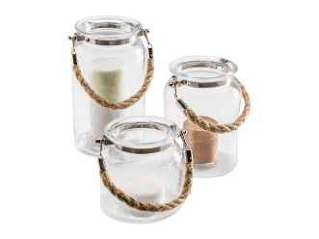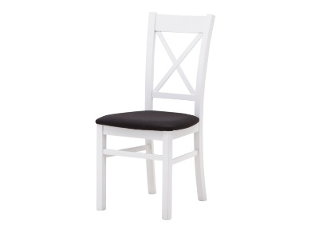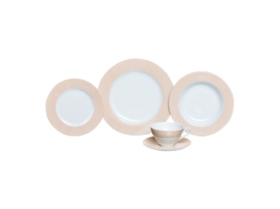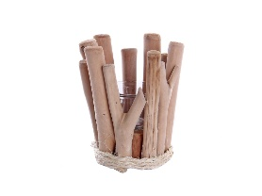

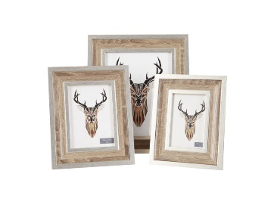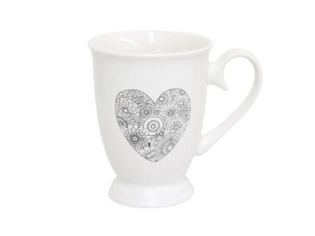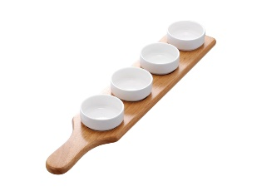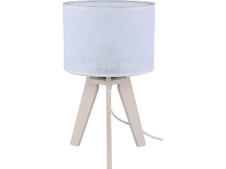

Kuchenna klasyka
Dla miłośników tradycyjnych wnętrz – przytulna, ciepła i jasna kuchnia będzie odpowiednia. Domowy charakter, funkcjonalność i harmonia to główne cechy stylu klasycznego. Urządzając kuchnię postaw na meble w odcieniach ciepłego brązu i beżu, które oczarują swoją subtelnością i prostotą, a przy tym będą ciekawą bazą do aranżacyjnych dodatków. Takie kolory są świetnym rozwiązaniem dla wszystkich, którzy nie przepadają za eksperymentami w kuchni. Dodatkowo ponadczasowe, drewniane elementy idealnie skomponują się z kwiatami w ozdobnych doniczkach, ziołami w skrzynkach czy różnokolorowymi dodatkami.
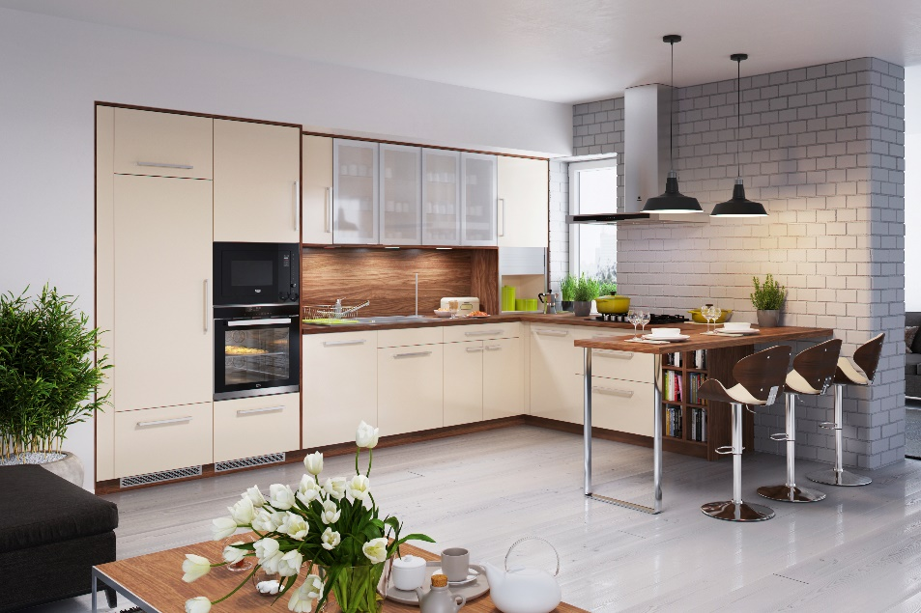
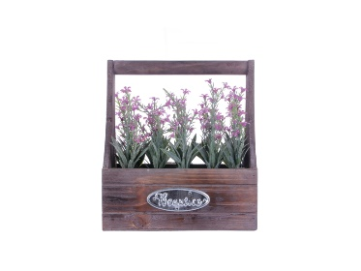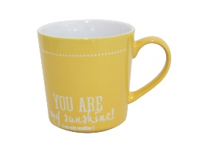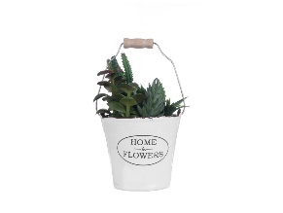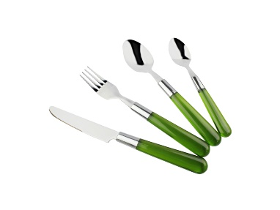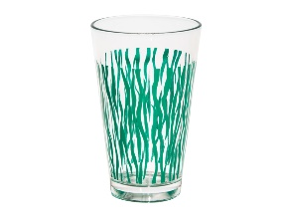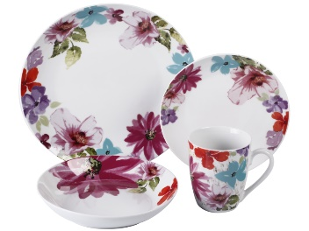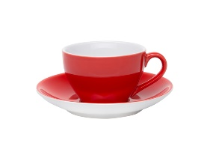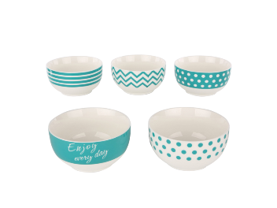

Minimalizm w kuchni
Urządzając kuchnię w stylu minimalistycznym kieruj się zasadą „mniej znaczy więcej”. Styl ten wręcz zadziwia prostotą, a im mniej elementów – tym większy efekt. Wybierając szafki zdecyduj się na

kwadratowe lub prostokątne z gładkimi frontami i ukrytymi bądź delikatnie widocznymi uchwytami. Najlepiej sprawdzą się meble w bieli, szarości, graficie. Kuchnia w tym stylu nie powinna być urozmaicana kolorowymi dodatkami, wręcz przeciwnie. Ich brak zapewni Ci oczekiwany, minimalistyczny efekt.
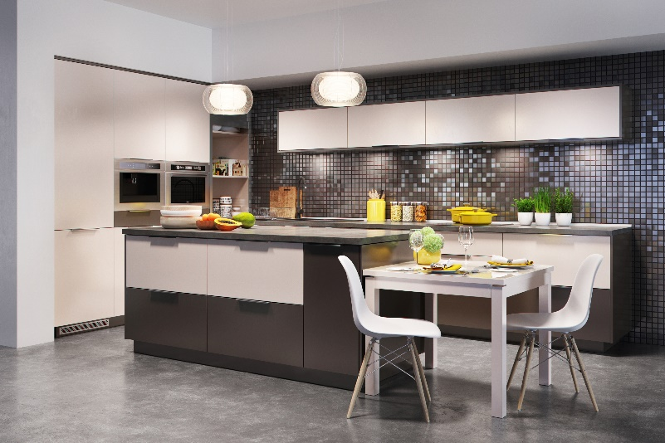

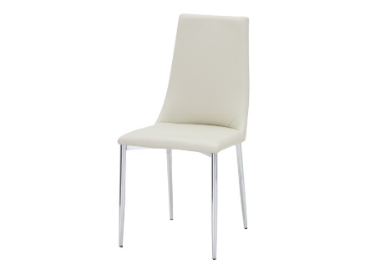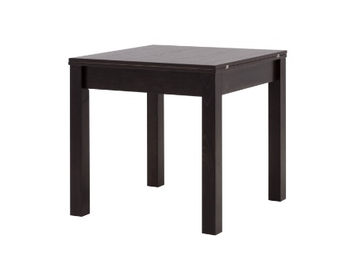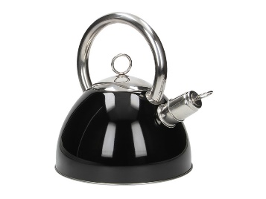
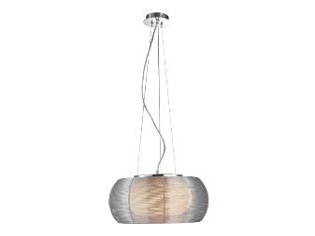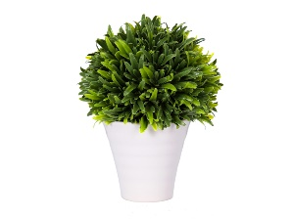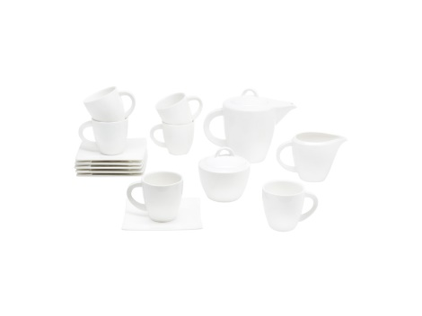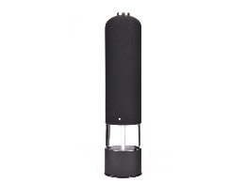

Więcej o produktach:
https://www.agatameble.pl/akcesoria-i-dekoracje/wyposazenie-kuchni/akcesoria-kuchenne/pozostale/maszynka-do-makaronu
https://www.agatameble.pl/meble/krzesla/hokery/krzeslo-barowe-jowisz
https://www.agatameble.pl/akcesoria-i-dekoracje/wyposazenie-kuchni/czajniki-i-dzbanki/czajnik-3-l-srebrny
https://www.agatameble.pl/akcesoria-i-dekoracje/wyposazenie-jadalni/szklanki-i-kubki/kubki/b09-t0127c-kubek-koronka-330-ml-czarny-black
https://www.agatameble.pl/akcesoria-i-dekoracje/wyposazenie-kuchni/chlebaki/chlebak-3
https://www.agatameble.pl/meble/krzesla/krzesla/krzeslo-igor
https://www.agatameble.pl/akcesoria-i-dekoracje/dekoracje/ramki-na-zdjecia/ramka-na-zdjecie-29-1x34-2-cm
https://www.agatameble.pl/akcesoria-i-dekoracje/wyposazenie-jadalni/serwisy-obiadowe/serw-obiad-kaw-30-ele-jasny
https://www.agatameble.pl/oswietlenie/lampy-stolowe/2948-dove-lampa-stolowa
https://www.agatameble.pl/akcesoria-i-dekoracje/wyposazenie-jadalni/serwisy-obiadowe/serwis-obiadowy-floral-kpl-16-el
https://www.agatameble.pl/oswietlenie/lampy-wiszace/lampa-wiszaca-tango-2
https://www.agatameble.pl/meble/krzesla/krzesla/krzeslo-evi-y1184
https://www.agatameble.pl/jadalnia/stoly/stol-rozkladany-cleo

O Agata SA.:
Agata S.A. to sieć wielkopowierzchniowych salonów mebli oraz artykułów wyposażenia wnętrz w Polsce; obejmująca 21 wielkopowierzchniowych salonów zlokalizowanych zarówno w dużych, jak i średnich miastach w całym kraju. Agata S.A. poprzez punkty sprzedaży detalicznej i e-commerce oferuje kolekcje do pokoju dziennego, dziecięcego, sypialni, jadalni
i kuchni, a także szeroką gamę produktów i akcesoriów do aranżacji wnętrz. Marka zapewnia dostęp do artykułów ponad 250 krajowych i zagranicznych producentów kilkudziesięciu marek własnych oraz szerokiego grona doradców, projektantów
i ekspertów.
Więcej o Agata S.A: www.agatameble.pl
Kontakt dla mediów:
Joanna Bieniewicz
24/7Communication Sp. z o.o.
ul. Świętojerska 5/7
00-236 Warszawa
tel.: 22 279 11 15
tel. kom: +48 501 041 408
joanna.bieniewicz@247.com.pl
Angelika Anusiewicz-Bochenek
Zastępca Dyrektora ds. Marketingu
Agata SA
Al. Roździeńskiego 93
40-203 Katowice
tel. +48 32 735 07 75
tel. kom. +48 519 134 115
angelika.anusiewicz@agatameble.pl

